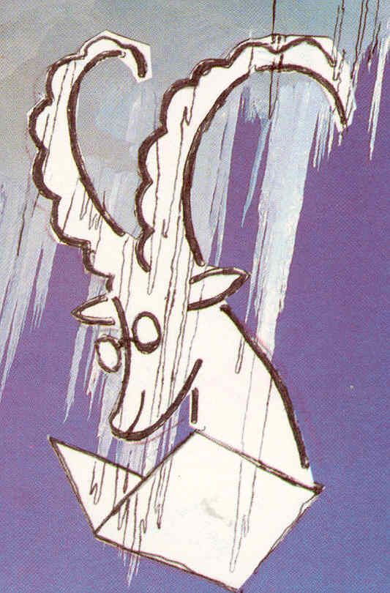

Wir feiern

**30 JAHRE BIBLIOTHEK MAYRHOFEN**

mit einer Lesung und Musik

mit

**ALFRED KRÖLL und STEFAN DENGG**

am 23. Oktober, um 19:00

Wir freuen uns, wenn du dabei bist!